Проект Корпусу Миру США в Україні
“Викладання англійської мови як іноземної”

Проект технічної допомоги “Викладання англійської мови як іноземної” здійснюється на виконання Угоди між Урядом України і Урядом Сполучених Штатів Америки про реалізацію Програми Корпусу миру США в Україні від 6.05.1992 р.
Проект розпочав роботу у вересні 1993 року у відповідь на завдання, окреслені національною освітньою програмою. Згідно статті 6 Угоди в березні 1999 року було укладено Меморандум про співпрацю у галузі викладання англійської мови, економічної та екологічної освіти між Міністерством освіти та науки України та Корпусом миру США в Україні. В жовтні 2016 року термін Меморандуму про співпрацю було подовжено до 2023 року.
В 2021 році рамка проекту “Викладання англійської мови як іноземної” була переглянута та відображає рівні ефективної співпраці волонтерів та партнерів на основі фахової компетентності та індикаторів успіху якісного викладання предмету в школі, організації шкільних проектів та залучення батьків і громади до підтримки школи.

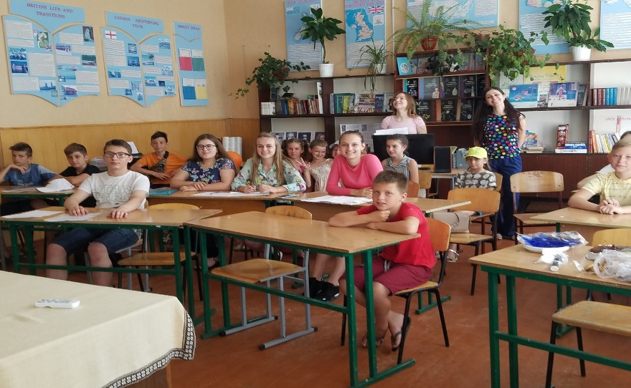
Мета проекту :
Створення кращих можливостей для інтеграції українців в світову громаду шляхом вивчення англійської мови.

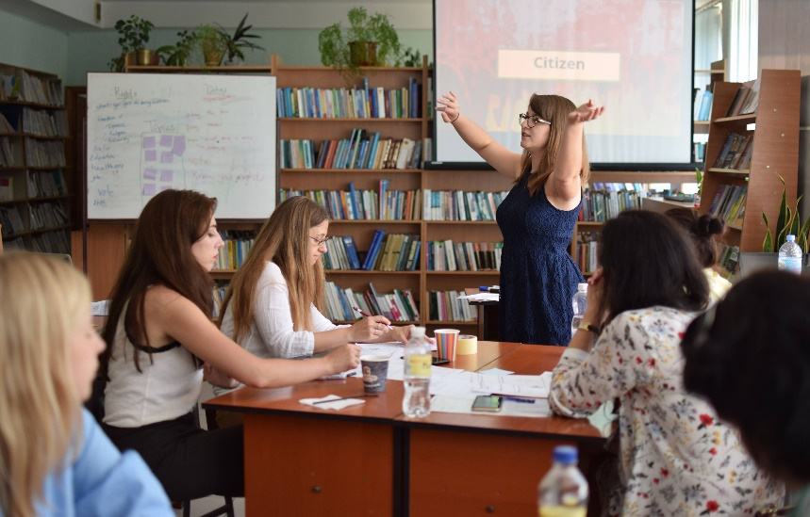
Цілі проекту:

Забезпечення розвитку розмовних навичок та підвищення фахового рівня вчителів англійської мови

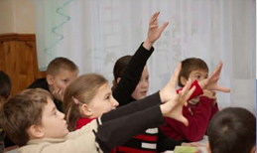

Створення мов для успішного навчання учнів

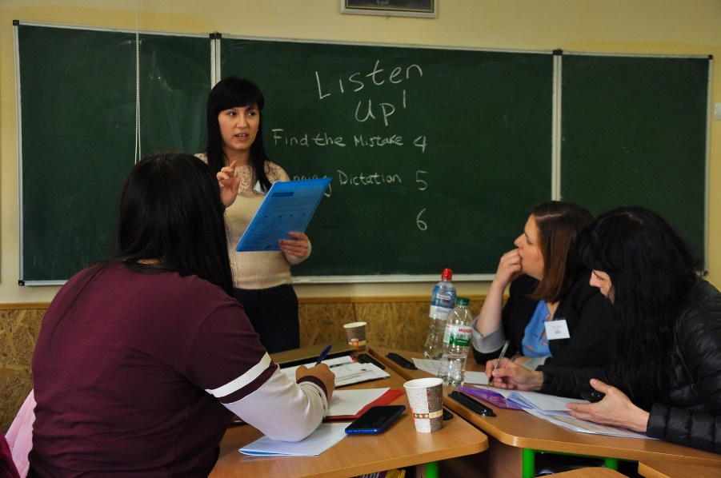

Залучення громади до підтримки шкільних проектів

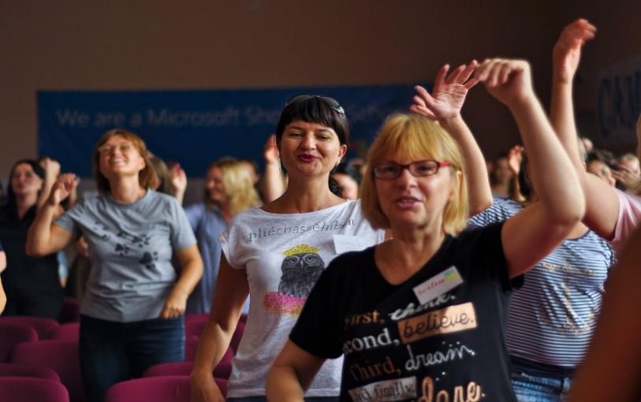

В рамках Нової української школи Корпус миру в Україні у тісній співпраці з Міністерством освіти та науки визначив національні та місцеві пріоритети, які є предметом роботи волонтерів - викладачів англійської мови:

- Підвищення кваліфікації вчителів, яка здійснюється шляхом спільного викладання з волонтерами Корпусу миру, індивідуальних консультацій та семінарів з підвищення мовної та методичної компетенції
- Підготовка вчителів з питань застосування інформаційних технологій у класі та розвиток навичок дистанційного викладання в умовах пандемії КОВІД-19
- Участь волонтерів Корпусу миру в розробці додаткових навчальних матеріалів
- Заохочення відкритості до нових ідей та змін в українських середніх школах та університетах;
- Покращення навичок спілкування англійською мовою учнями середніх шкіл та студентами вищих навчальних закладів
- Створення умов для інклюзивного навчання в школі та просування позитивного навчального середовища для всіх дітей;
- Сприяння волонтерському руху, активній громадянській позиції у житті та заохочення діяльності, що спрямована на розвиток громади.

Серед міжнародних агентств технічної допомоги Корпус миру є найбільш різноманітною програмою технічної допомоги на місцевому рівні.
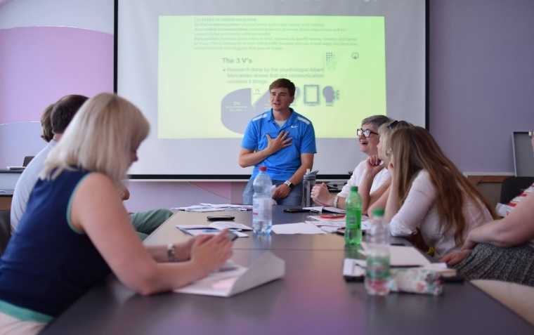
Робота волонтерів у початковій школі - це відгук на зміни в українській освітній системі та значний інтерес до покращення викладання та навчання англійській мові на початковому етапі.
Волонтери також співпрацюють з інститутами підвищення кваліфікації вчителів та міськими відділами освіти. Крім виконання своїх прямих обов’язків, волонтери допомагають місцевим громадам ознайомитися з технічними та інформаційними ресурсами, які існують на національному та міжнародному рівнях.

Оскільки Міністерство розробляє та запроваджує нові програми викладання англійської мови як іноземної, які відповідають європейським стандартам, волонтери допомагатимуть вчителям користуватись ними та запроваджувати їх у школах включно з початковою ланкою. Особлива увага приділятиметься розвитку навичок письмового мовлення – вчителі потребують більш ґрунтовної підготовки та відповідних ресурсів у цьому напрямку. Громадська робота з вчителями, застосування соціальних освітніх проектів як засобів налагодження зв’язків між школою та громадою також сприятимуть підвищенню мотивації та самооцінки вчителів.

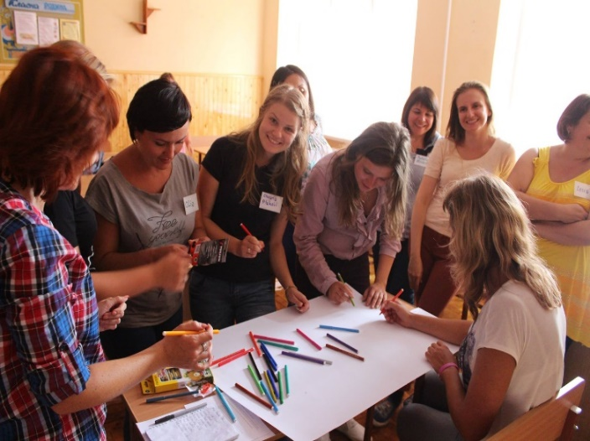

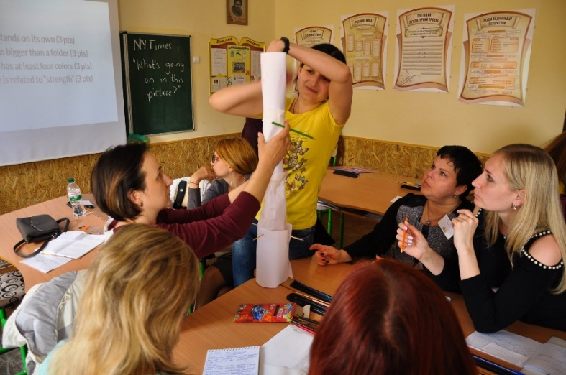
Відповідно до філософії Корпусу миру волонтери призначаються на роботу у малих містах та селах, де відсутнє або обмежене спілкування з носіями англійської мови. Протягом січня – березня 2020 року, 120 волонтерів у тісній співпраці з майже 900 українськими вчителями та викладачами навчали близько 16,000 учнів середніх шкіл та студентів вищих навчальних закладах.
Протягом 2020 року волонтери Корпусу миру провели методичні конференції /семінари для вчителів англійської мови в місцевих громадах – участь взяли 5,000 викладачів університетів та вчителів середньої школи. В кінці березня 2020 року волонтери були евакуйовані з усіх країн через пандемію КОВІД – 19.
Наступна група волонтерів-викладачів очікується в 2022 році, як тільки ситуація щодо пандемії в Україні поліпшиться. Вони пройдуть 10-тижневу підготовку і будуть викладати разом з українськими колегами англійську мову в обсязі 18 годин на тиждень в різних областях України.
Корпус миру США в Україні щиро вдячний Міністерству освіти і науки України за всебічну підтримку в рамках проекту “Викладання англійської мови як іноземної”.
Якщо ви зацікавлені у співпраці з волонтером за проектом «Викладання англійської мови як іноземної» впродовж двох років, будь ласка, заповніть онлайн-заявку «Анкета для запрошення волонтера Корпусу миру з проекту «Викладання англійської мови як іноземної» за посиланням: https://www.surveymonkey.com/r/CK6XG98
Дізнатися більше про проект «Викладання англійської мови як іноземної» можна, подивившись наступне відео: Peace Corps Ukraine TEFL Project - Bing video
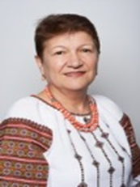
Менеджери проекту
«Викладання англійської мови як іноземної»

Тамара Придатко Татьяна Гайдук tprydatko@peacecorps.gov tgaiduk@peacecorps.gov Моб.: (063) 417-0570 Моб.: (073) 357-4413

